河南鑫利安全技术服务有限责任公司
职业卫生技术报告信息网上公开记录表
XL/ZPJL-033-2025
用人单位名称 | 林州致远电子科技有限公司
用人单位注册地址 | 林州市太行路与致远大道交叉口东北角
联系人 | 孔主任
报告名称及编号 | 林州致远电子科技有限公司年产600万张高频高速与IC载板用覆铜板与1440万米商品粘结片生产线项目职业病危害控制效果评价报告  报告编号：XLZK[2025]003号
项目组人员 | 滕翔、李川、李钢、韩鑫、郭大江
现场调查人员 | 滕翔、李川
现场调查时间 | 2025.3.14 |  | 用人单位陪同人 | 郭松霞
采样与测量人员 | 滕翔、李川、李钢、韩鑫
采样与测量时间 | 2025.3.17-19 |  | 用人单位陪同人 | 郭松霞
现场照片（现场调查及现场采样与测量照片，含企业名称或标识的合影照片）
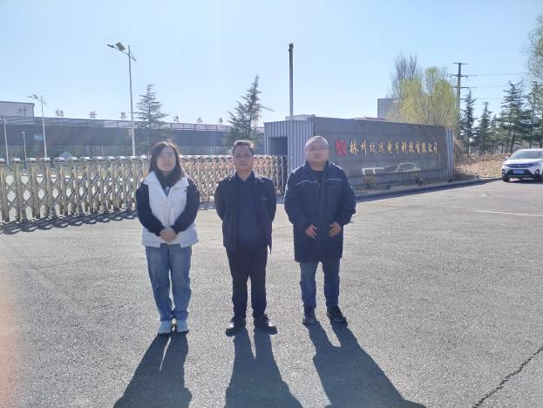 |  | 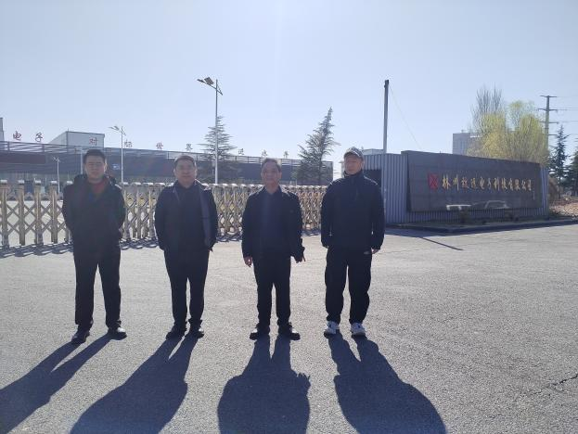
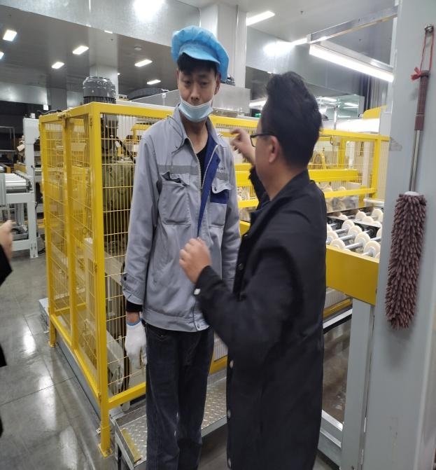 |  | 